06.04.2020r. (Poniedziałek)
Grupa: Pszczółki
Temat: Wielkanocne zwyczaje.
Cele ogólne:
- poznanie tradycji związanych ze świętami wielkanocnymi.

Przebieg zajęć:
1. „Wielkanocne zajączki” – słuchanie wiersza.
Wysłuchaj uważnie wiersza czytanego przez rodzica.
Wielkanocne zajączki
Małgorzata Lewicka
Pyta raz zająca zając,
kręcąc noskiem i wzdychając:
„Powiedz, drogi przyjacielu,
wszak na rzeczach znasz się wielu,
co dać dzieciom na Wielkanoc:
czy marchewkę, świeże siano,
pęk sałaty lub kapustę?
Martwię się już tak od szóstej!”.
A przyjaciel tak mu powie:
„Po co tracić czas i zdrowie!
Schrup marchewkę lepiej sam,
bo ja inny pomysł mam.
Zajączkowa niespodzianka
wielkanocna to pisanka!
Sposób prosty, mówię z góry:
trzeba jajko wziąć od kury
i na twardo ugotować.
Gdy ostygnie, pomalować,
w kwiatki, kropki, kreski, szlaczki.
Ej, ucieszą się dzieciaczki!
Napisz jeszcze swe życzenia -
wielkanocne pozdrowienia.
Wszystko już kolego wiesz,
więc do pracy teraz spiesz”.
Pomknął ucieszony zając
ważne słowa powtarzając.
A w świąteczny ciepły ranek
wszystkie dzieci roześmiane
otrzymały niespodzianki:
dyngus, bazie i pisanki.
Wraz z żółtymi żonkilami
mała kartka z życzeniami:
Niechaj dziś dla wszystkich dzieci
wielkanocne słonko świeci.
Dla starszaka i dla brzdąca
pozdrowienia od ZAJĄCA.
Odpowiedz na pytania:
- Jaki kłopot miał zajączek?
- Jaką radę dał mu kolega?
- Jak robi się pisanki?
- Jakie niespodzianki dostały dzieci w wielkanocny poranek?
Powodzenia.
2. „Zając”- zabawa przy piosence.
https://www.youtube.com/watch?v=wHBttUjMPHc
Posłuchaj piosenki. Spróbuj ją zaśpiewać. Możesz też tańczyć i skakać przy piosence, jeżeli masz na to ochotę. ;) Miłego śpiewania.
3. „Pisanka” – praca plastyczna
Rysuj pisankę po śladzie. Pokoloruj ją według własnego pomysłu. Możesz ją ozdobić także za pomocą krepy, plasteliny, itd. Jeżeli nie masz jak jej wydrukować możesz narysować i ozdobić własną pisankę.
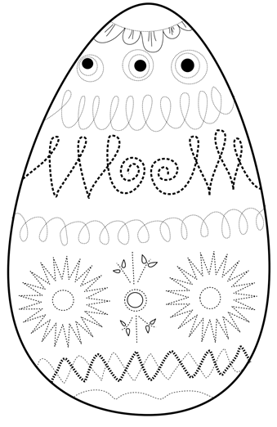
Miłej zabawy.

